**Cách tạo ra file ngôn ngữ cho theme**

* Tải và cài đặt phần Poedit.
* Sau khi cài đặt thì hãy tiến hành chạy nó rồi chọn **New from POT/PO file**.

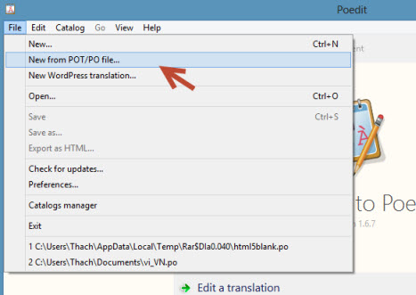

* 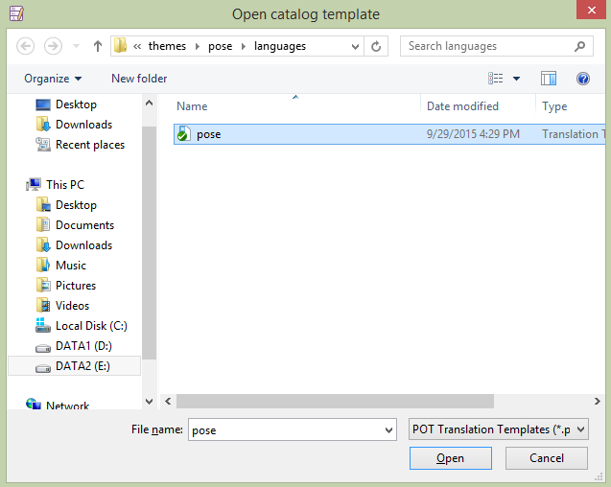Rồi chọn file .pot của bạn cần sửa.
* 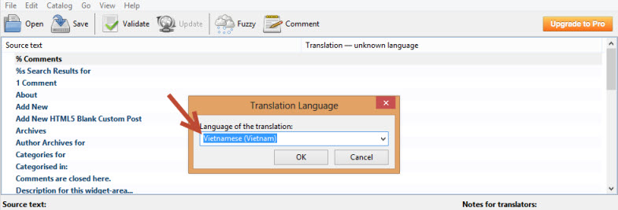Nếu nó kêu bạn chọn ngôn ngữ cần dịch ra thì chọn đúng quốc gia của ngôn ngữ, thường thì nó sẽ tự chọn nếu bạn đặt tên file .po đúng chuẩn.
* 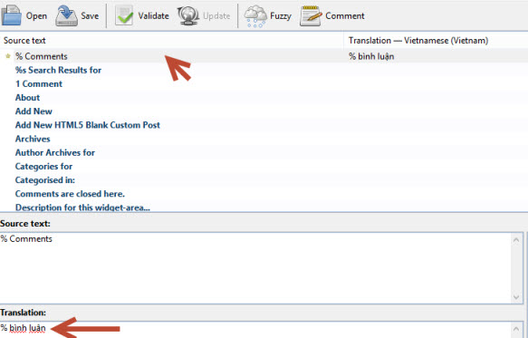Sau đó bạn sửa lại các cụm từ cần dịch ra bằng cách chọn cụm từ cần dịch và viết lại nghĩa của nó bằng ngôn ngữ muốn dịch sang ở phía dưới.
* Sau khi dịch xong hết các cụm từ cần dịch, hãy ấn nút Save để lưu lại file .po, đồng thời nó sẽ tự sản sinh ra một file cùng tên với định dạng là .mo.
* Bạn có thể tham khảo danh sách các **WordPress Locale** từ link bên dưới để đặt tên cho file .po đúng chuẩn : http://wpcentral.io/internationalization/

**Cấu hình wordpress để sử dụng file ngôn ngữ**

1. Trong file config.php, thêm code sau :

define ('WPLANG', 'vi);

nếu muốn dịch sang ngôn ngữ khác thì xem tại : **Xem mã ngông ngữ tại trang web : http://wpcentral.io/internationalization/**

tên file phải đặt đúng định dang : vi.po,vi.mo

1. Trong admin menu, chọn Settings -> General, chọn “Site Language” là ngôn ngữ vừa chọn bên trên(“'vietnamese'”).
2. Phải đặt hàm :

load_theme_textdomain( 'healthplus', get_template_directory() . '/languages' );

trong file function.

Nếu là plugin thì sử dụng :

add_action( 'plugins_loaded', 'load_shinway_core_text_domain' );

function load_shinway_core_text_domain() {

load_plugin_textdomain( 'shinway-core', false, plugin_basename( dirname( __FILE__ ) ) . '/languages' );

}

Tạo file giống như trong theme nhưng tên file phải theo định dạng :

Tenplugin-vi

Ví dụ:shinway-core-en_US